**Plafony do salonu**

**Urządzasz mieszkanie i szukasz oryginalnych i eleganckich lamp do swoich wnętrz? Sprawdź <strong>plafony do salonu</strong> ze sklepu internetowego Kaja. Oferujemy szeroki wybór lamp od najlepszych producentów z Polski i zagranicy!**

**Plafony do salonu - stylowe i eleganckie lampy do wnętrz**

Jeśli jesteś właśnie na etapie urządzania mieszkania lub domu, z pewnością wiesz, jak trudnym zadaniem jest wybór odpowiednich lamp. Trzeba dobrze zastanowić się nad oświetleniem, ponieważ jest to duży koszt, a lamp nie będziemy wymieniać po 3 latach mieszkania. Warto więc wybrać lampy przede wszystkim wysokiej jakości, które będą nam służyć przez wiele lat, ale jednocześnie będą piękną ozdobą na suficie. Takie są właśnie **plafony do salonu**!

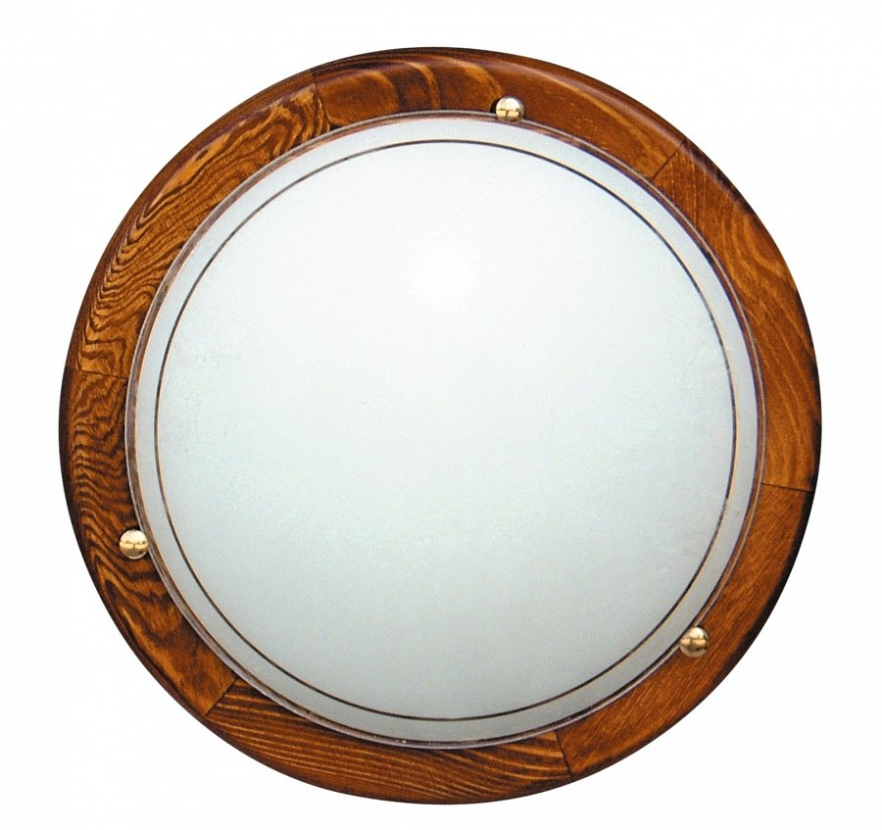

**Poznaj ofertę sklepu Kaja**

*Plafony do salonu* to stylowe, a zarazem bardzo praktyczne oświetlenie, które nada stylu w Twoich wnętrzach. W sklepie internetowym Kaja znajduje się szeroki wybór tego rodzaju lamp do salonu. To nowoczesne lampy, które pasują do wielu stylów wnętrzarskich. W asortymencie sklepu znajdują się plafony wykonane z różnego rodzaju materiałów wysokiej jakości.

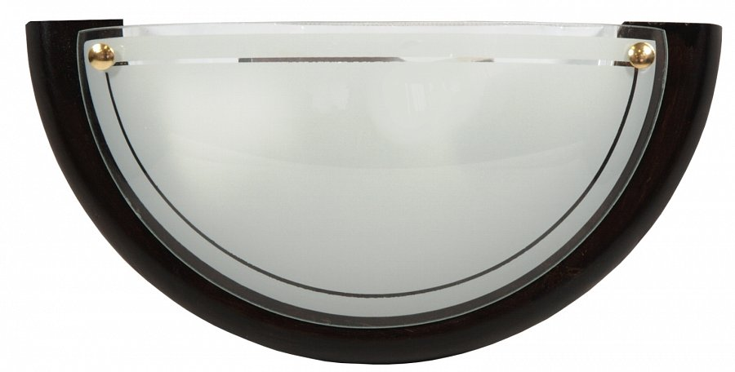

**Plafony do salonu - szczegółowe informacje**

Dostępne w sklepie Kaja [plafony do salonu](https://www.sklep.kaja.com.pl/plafony-do-salonu-c-128_132.html) maja różne kształty, w zależności od miejsca, gdzie będą przymocowane. Plafony półokrągłe nadają się na ścianę, natomiast okrągłe na sufit bądź na ścianę boczną. Zapraszamy na zakupy!